Попівська сільська рада Берегівський район Закарпатська область
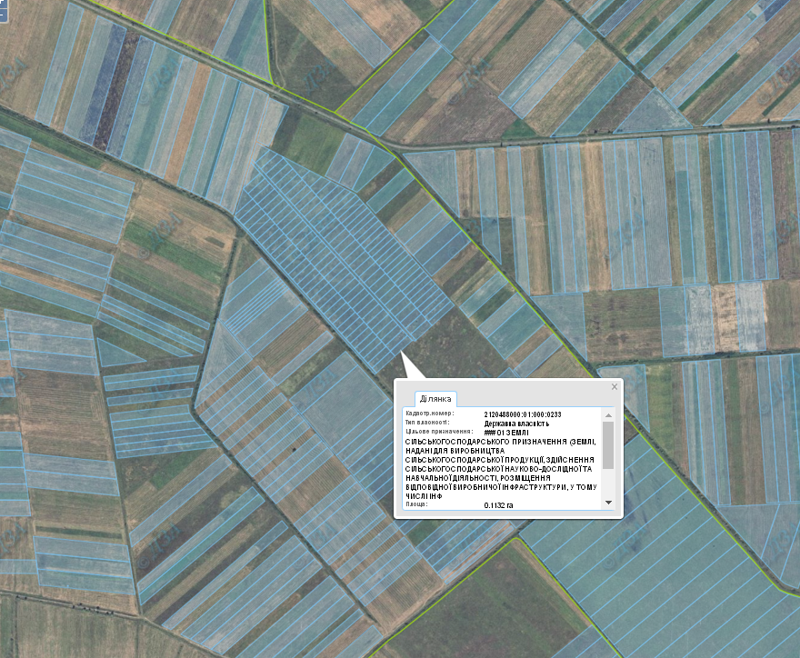
земельна ділянка сільськогосподарського призначення державної власності, яка може бути передана у власність громадянам у І кварталі 2018 року орієнтовною площею 0,1132 га, кадастровий номер 2120488000:01:000:0233

Попівська сільська рада Берегівський район Закарпатська область
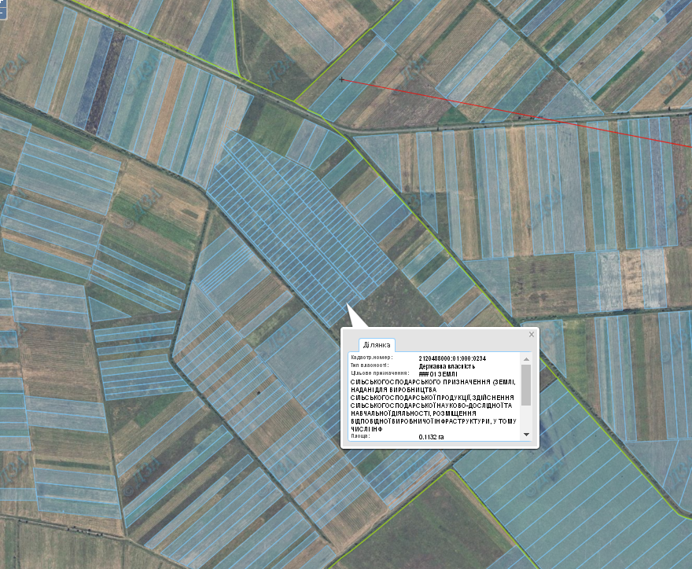
земельна ділянка сільськогосподарського призначення державної власності, яка може бути передана у власність громадянам у І кварталі 2018 року орієнтовною площею 0,1132 га, кадастровий номер 2120488000:01:000:0234

Попівська сільська рада Берегівський район Закарпатська область
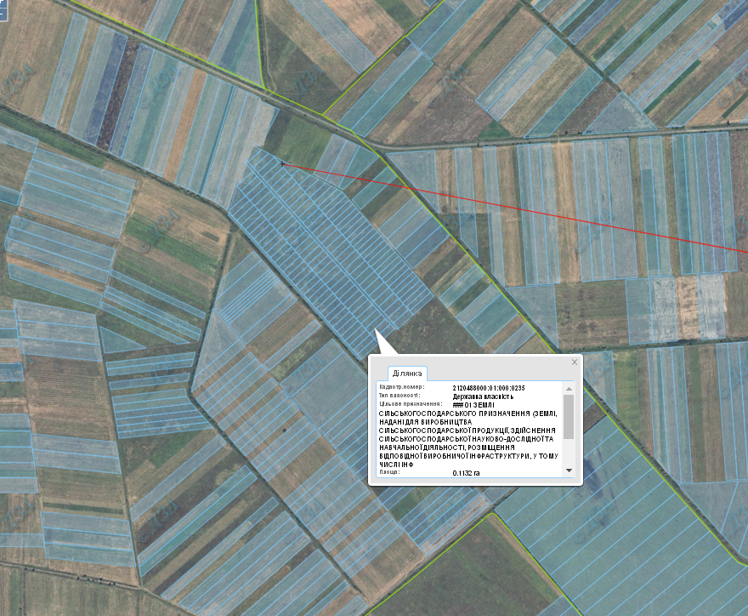
земельна ділянка сільськогосподарського призначення державної власності, яка може бути передана у власність громадянам у І кварталі 2018 року орієнтовною площею 0,1132 га, кадастровий номер 2120488000:01:000:0235

Буковецька сільська рада Воловецький район Закарпатська область
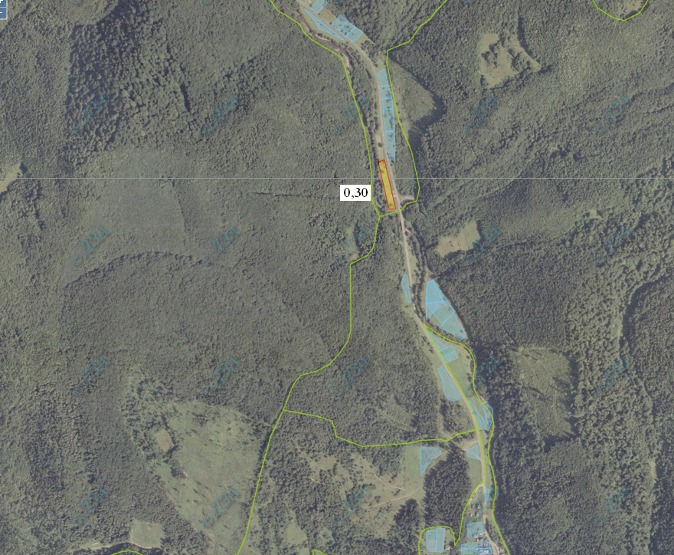
земельна ділянка сільськогосподарського призначення державної власності, яка може бути передана у власність громадянам у І кварталі 2018 року орієнтовною площею 0,3000 га, кадастровий квартал 2121581500:01:001:

Тереблянська сільська рада Тячівський район Закарпатська область
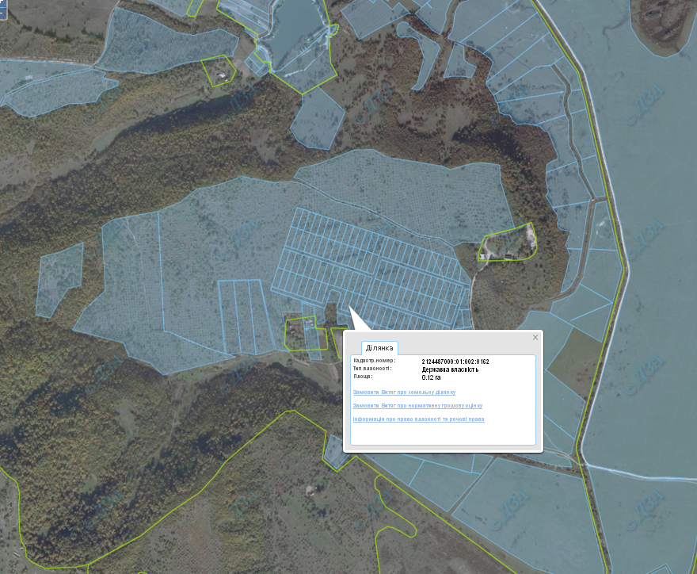
земельна ділянка сільськогосподарського призначення державної власності, яка може бути передана у власність громадянам у І кварталі 2018 року орієнтовною площею 0,1200 га, кадастровий номер 2124487000:01:002:0162

Тереблянська сільська рада Тячівський район Закарпатська область
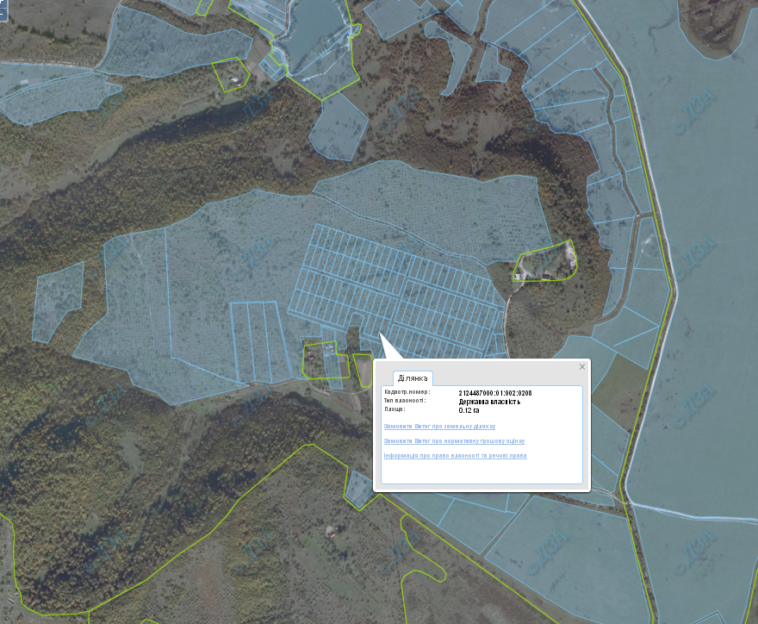
земельна ділянка сільськогосподарського призначення державної власності, яка може бути передана у власність громадянам у І кварталі 2018 року орієнтовною площею 0,1200 га, кадастровий номер 2124487000:01:002:0208

Тереблянська сільська рада Тячівський район Закарпатська область
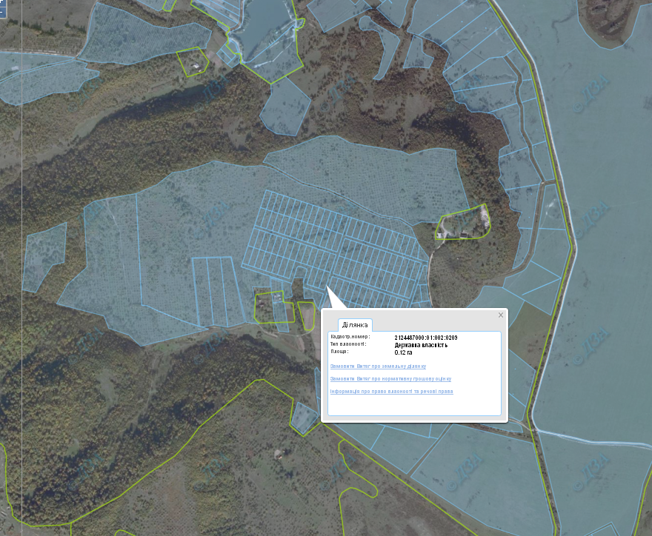
земельна ділянка сільськогосподарського призначення державної власності, яка може бути передана у власність громадянам у І кварталі 2018 року орієнтовною площею 0,1200 га, кадастровий номер 2124487000:01:002:0209

Тереблянська сільська рада Тячівський район Закарпатська область
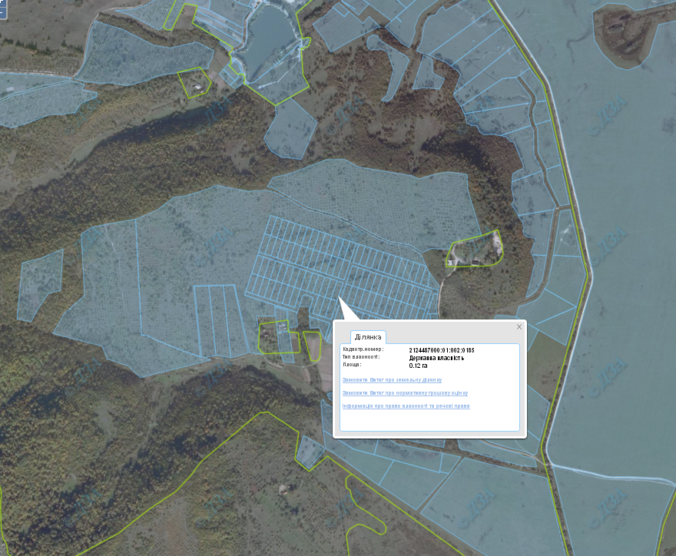
земельна ділянка сільськогосподарського призначення державної власності, яка може бути передана у власність громадянам у І кварталі 2018 року орієнтовною площею 0,1200 га, кадастровий номер 2124487000:01:002:0185

Тереблянська сільська рада Тячівський район Закарпатська область
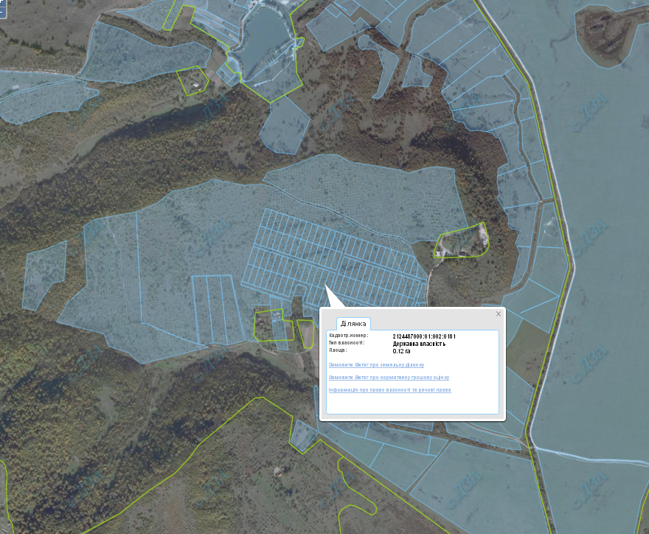
земельна ділянка сільськогосподарського призначення державної власності, яка може бути передана у власність громадянам у І кварталі 2018 року орієнтовною площею 0,1200 га, кадастровий номер 2124487000:01:002:0181

Тереблянська сільська рада Тячівський район Закарпатська область
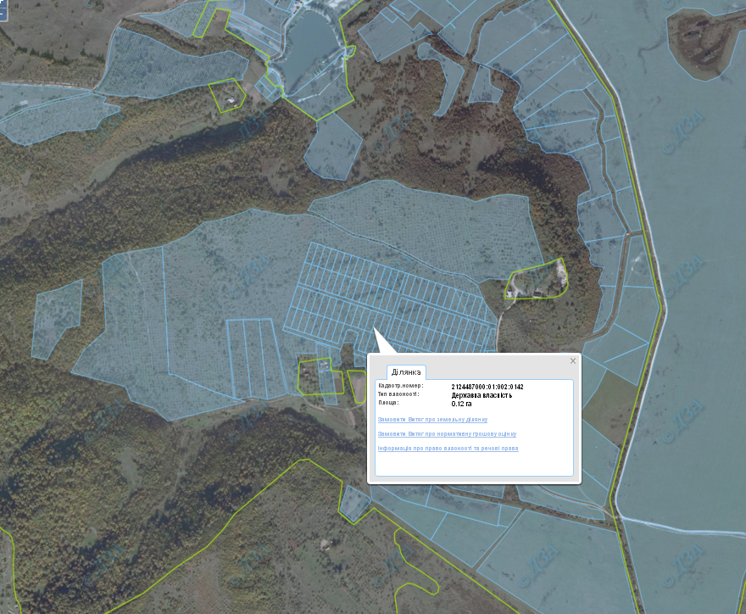
земельна ділянка сільськогосподарського призначення державної власності, яка може бути передана у власність громадянам у І кварталі 2018 року орієнтовною площею 0,1200 га, кадастровий номер 2124487000:01:002:0142

Тереблянська сільська рада Тячівський район Закарпатська область
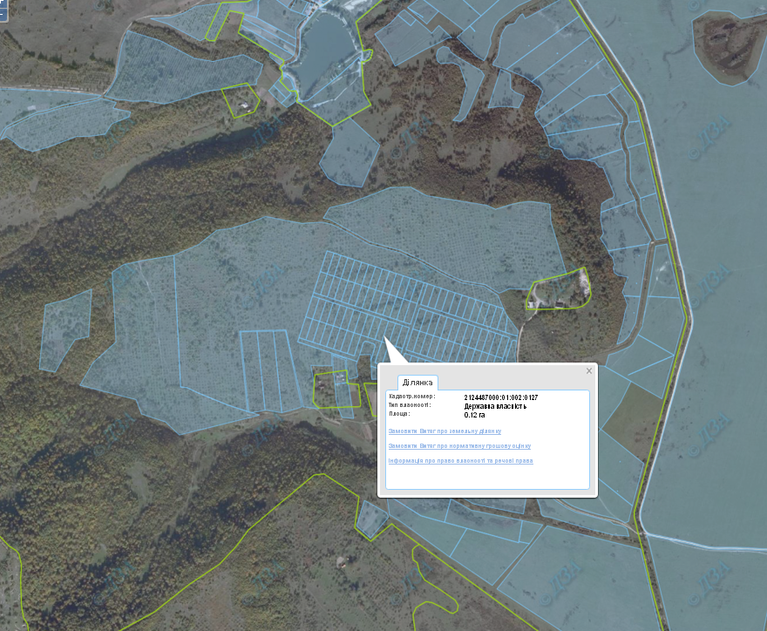
земельна ділянка сільськогосподарського призначення державної власності, яка може бути передана у власність громадянам у І кварталі 2018 року орієнтовною площею 0,1200 га, кадастровий номер 2124487000:01:002:0127

Тереблянська сільська рада Тячівський район Закарпатська область
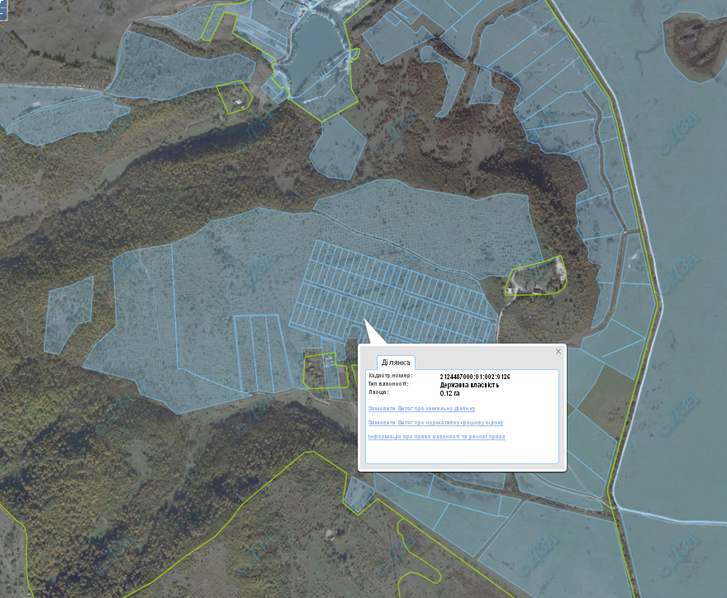
земельна ділянка сільськогосподарського призначення державної власності, яка може бути передана у власність громадянам у І кварталі 2018 року орієнтовною площею 0,1200 га, кадастровий номер 2124487000:01:002:0126

Тереблянська сільська рада Тячівський район Закарпатська область
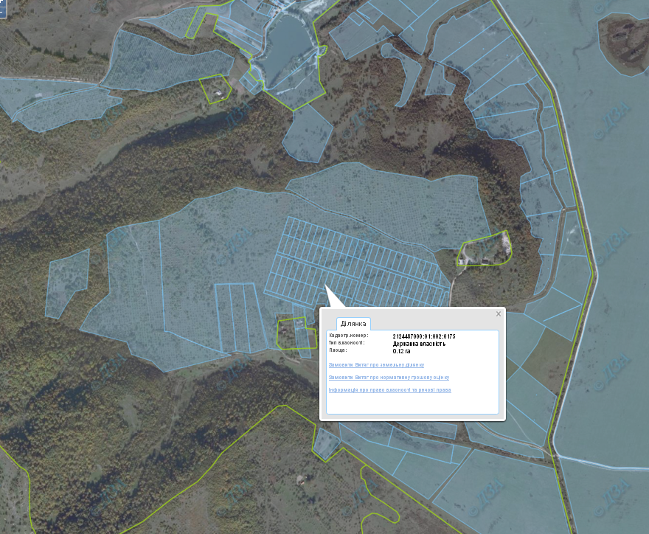
земельна ділянка сільськогосподарського призначення державної власності, яка може бути передана у власність громадянам у І кварталі 2018 року орієнтовною площею 0,1200 га, кадастровий номер 2124487000:01:002:0175

Тереблянська сільська рада Тячівський район Закарпатська область
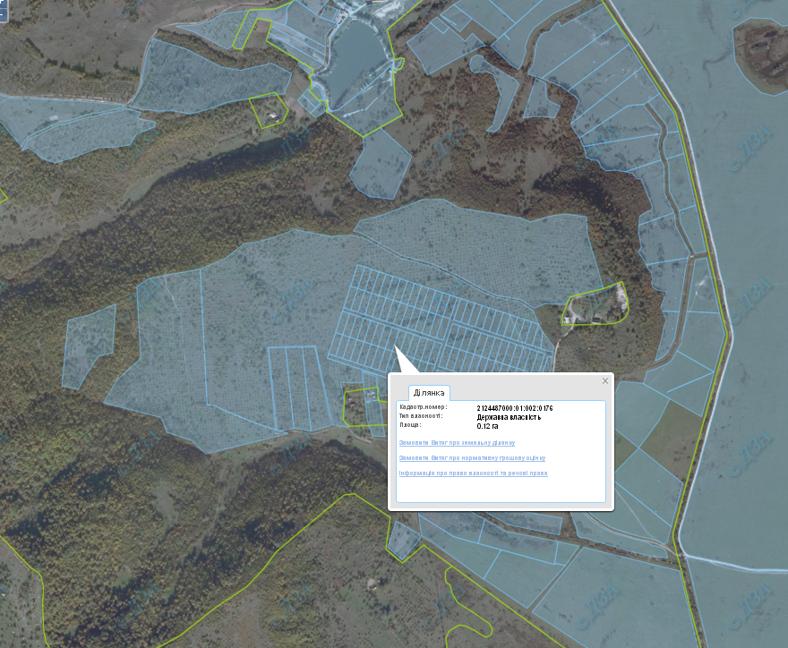
земельна ділянка сільськогосподарського призначення державної власності, яка може бути передана у власність громадянам у І кварталі 2018 року орієнтовною площею 0,1200 га, кадастровий номер 2124487000:01:002:0176

Ірлявська сільська рада Ужгородський район Закарпатська область
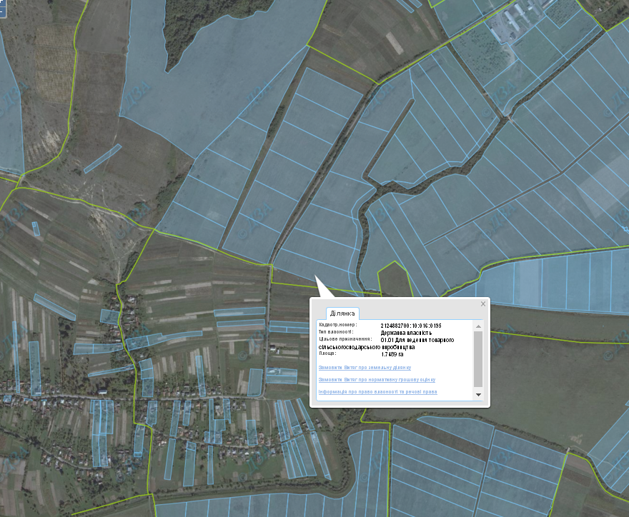
земельна ділянка сільськогосподарського призначення державної власності, яка може бути передана у власність громадянам у І кварталі 2018 року орієнтовною площею 1,7489 га, кадастровий номер 2124882700:10:016:0195

Ірлявська сільська рада Ужгородський район Закарпатська область
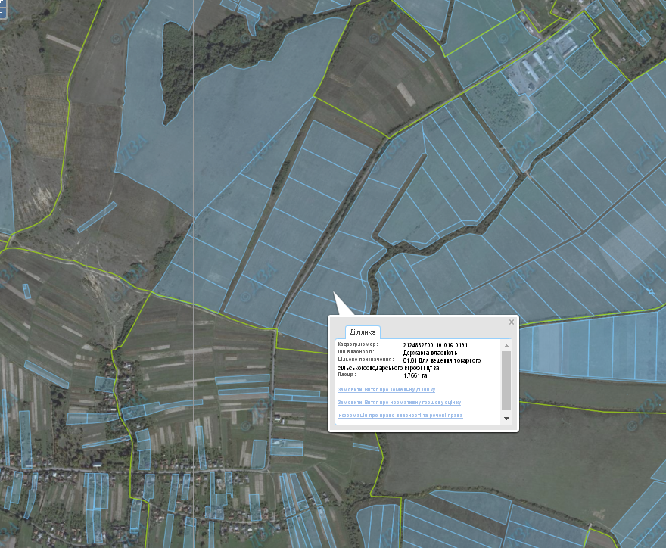
земельна ділянка сільськогосподарського призначення державної власності, яка може бути передана у власність громадянам у І кварталі 2018 року орієнтовною площею 1,7661 га, кадастровий номер 2124882700:10:016:0191

Ірлявська сільська рада Ужгородський район Закарпатська область
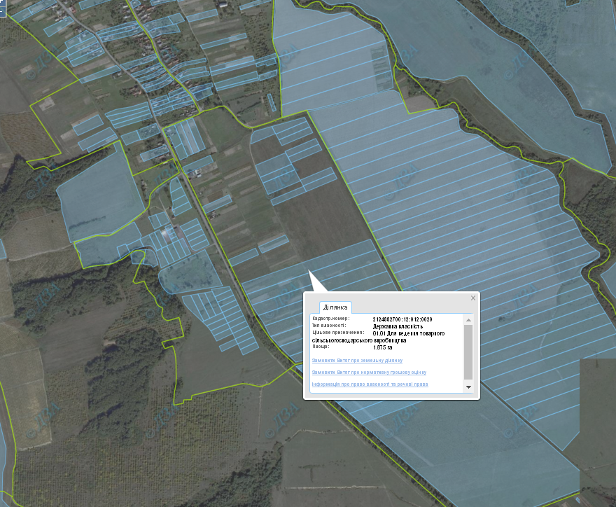
земельна ділянка сільськогосподарського призначення державної власності, яка може бути передана у власність громадянам у І кварталі 2018 року орієнтовною площею 1,8750 га, кадастровий номер 2124882700:12:012:0020

Хустська міська рада Хустський район Закарпатська область
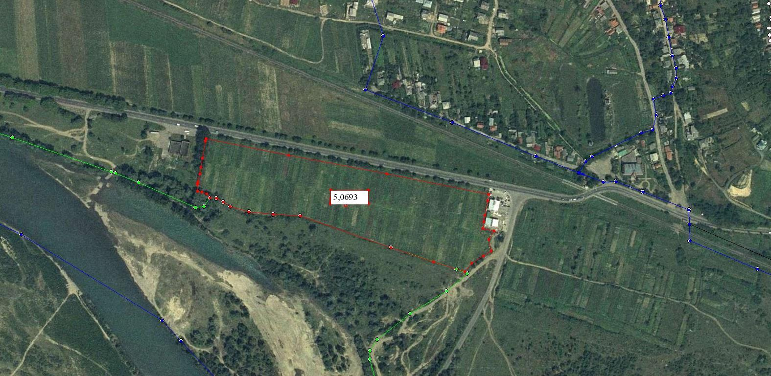
земельна ділянка сільськогосподарського призначення державної власності, яка може бути передана у власність громадянам у І кварталі 2018 року орієнтовною площею 5,0693 га, кадастровий квартал 2110800000:05:001:

Кривська сільська рада Хустський район Закарпатська область
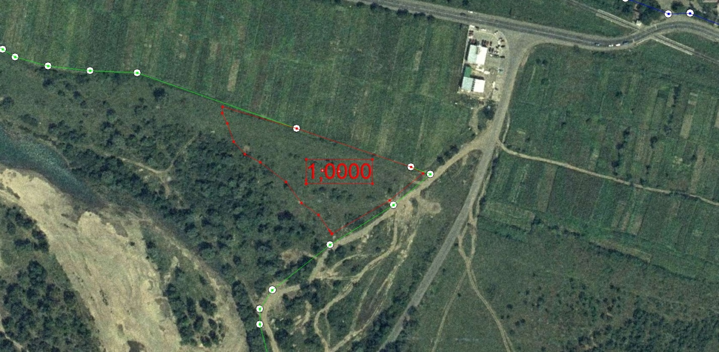
земельна ділянка сільськогосподарського призначення державної власності, яка може бути передана у власність громадянам у І кварталі 2018 року орієнтовною площею 1,0000 га, кадастровий квартал 2125384600:03:001:

Вишківська селищна рада Хустський район Закарпатська область
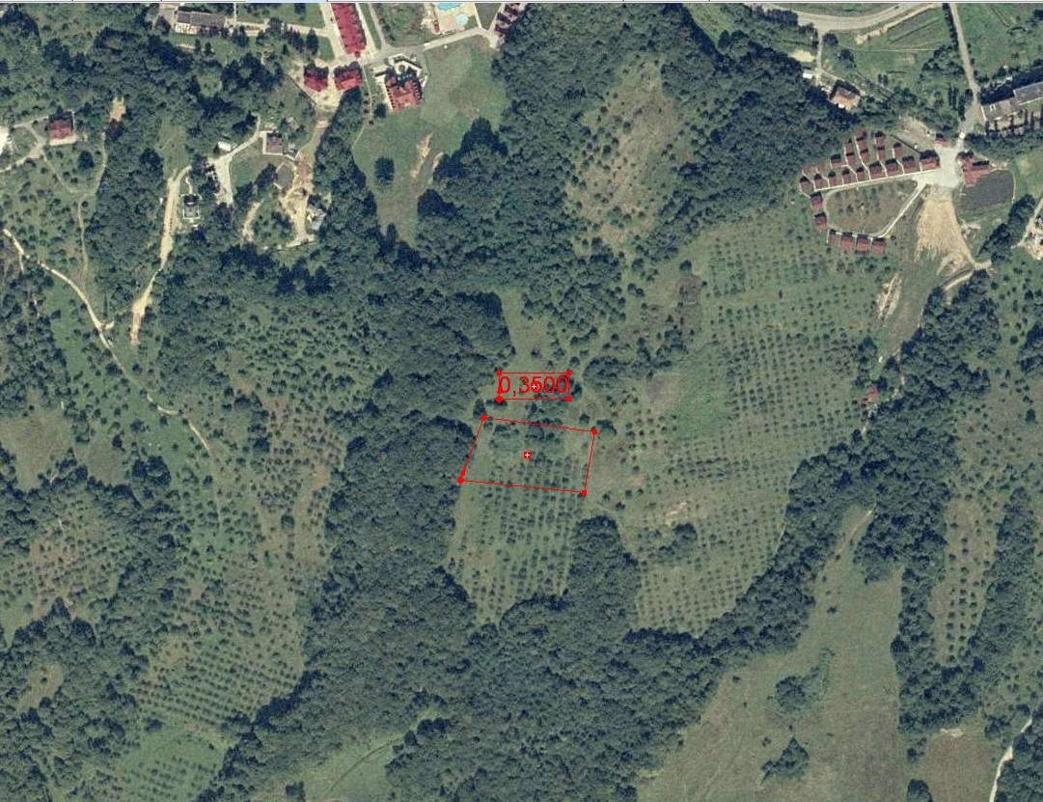
земельна ділянка сільськогосподарського призначення державної власності, яка може бути передана у власність громадянам у І кварталі 2018 року орієнтовною площею 0,2500 га, кадастровий квартал 2125355300:09:001:

